**Пояснительная записка к заявке муниципального образования «Бохан»**

В рамках предоставления субсидий из областного бюджета местным бюджетам в целях софинансирования расходных обязательств муниципальных образований Иркутской области на осуществление дорожной деятельности в отношении автомобильных дорог общего пользования местного значения, входящих в транспортный каркас Иркутской области п. Бохан, Боханского района (основание включения Распоряжение Губернатора Иркутской области №309-р от 13.10.2022г. «О транспортном каркасе Иркутской области), В период 2024-2026годы запланировано продолжить мероприятия по капитальному ремонту автомобильной дороги по ул. Карла Маркса, а так же ремонт по ул. Российская, ул. Школьная ул. Инкижинова, капитальный ремонт ул. Советская и, в п. Бохан, Боханского района.

Поселок Бохан является административным центром Боханского района, Иркутской области.

Общая протяженность дорожной сети муниципального образования «Бохан» составляет 50, 872км., из них 14,7км. с асфальтовым покрытием.

Ограниченные возможности местного бюджета не позволяют поддерживать автомобильные дороги местного значения на должном уровне, проводить капитальный ремонт, что негативно отражается на их соответствии нормативным требованиям и безопасности дорожного движения на территории поселка.

Доля автомобильных дорог общего пользования местного значения на территории поселка, не отвечающих нормативным требованиям составляет 71,1%.

Ямочный ремонт, проводимый ежегодно за счет средств местного бюджета, не может обеспечить надлежащий уровень безопасности движения автотранспорта по улицам поселка.

Дорога по ул. Карла Маркса имеет наибольшую загруженность транспортного потока, т.к. связывает два микрорайона поселка, имеет огромную социальную значимость. Жители поселка и района постоянно идут пешком и едут автотранспортом на работу, на учебу, в организации и учреждения для получения необходимых услуг из центра поселка в микрорайон и из микрорайона в центр поселка.

Автомобильная дорога имеет асфальтобетонное покрытие шириной (от кромки до кромки) от 4,87 до 7,11м. Обочины не выражены, поросли травой и не различимы с рельефом местности. Асфальтобетонное покрытие дороги на всём протяжении имеет ряд дефектов, представленных сеткой трещин, продольных, осевых и боковых трещин, также имеются участки с частой сеткой трещин, наблюдаются глубокие выбоины (на всю толщину покрытия), выкрашивание асфальтобетона, имеются следы ямочного ремонта, износ верхнего слоя покрытия, поперечные уклоны проезжей части не соответствуют нормативным уклонам.

Наибольшее распространение имеют участки с сеткой трещин, на которых дорожная одежда подвержена более быстрому разрушению под воздействием нагрузок, в связи со снижением прочности и дополнительным воздействием природных факторов. Имеются локальные участки полностью разрушенного покрытия. Поверхностный сток дождевых и талых вод на проектируемом участке дороги не обеспечен. В период осадков лужи стоят и на дороге, и на обочине.

Дорога по ул. Советская является подъездной дорогой к социально значимым объектам, таких как: ОГИБДД МО МВД «Боханский», МБОУ СОШ №1, Боханский районный суд, Боханский Аграрный техникум, Сбербанк.

Автомобильная дорога имеет асфальтобетонное покрытие шириной (от кромки до кромки) от 4,50 до 5,34м. В настоящее время изношенность дорожного полотна (асфальтного покрытия) разрушена визуально на 10%. Наблюдаемые дефекты на проезжей части: неровности, выбоины, имеется сетка глубоких трещин, поперечные одинокие трещины, шелушение, разрушение кромки покрытия, ямочность, обочины занижены, отсутствует уличное освещение и тротуары.

На автомобильной дороге по ул. Советская не обустроены парковочные места, а так же зона посадки - высадки учеников МБОУ СОШ №1, жители вынуждены оставлять припаркованные машины на обочине (что представляет угрозу ДТП при объезде припаркованных машин), либо подъезжают вплотную к заборам и воротам домов расположенных на данном участке автомобильной дороги (что вызывает негативную реакцию собственников домов).

Автомобильная дорога по ул. Инкижинова является дорогой ведущей от центра поселка до социально значимых объектов, таких как ОГИБДД МО МВД России «Боханский», МБОУ СОШ №1. Является единственной подъездной дорогой к жилым домам. Дорога имеет асфальтобетонное покрытие, находящееся в неудовлетворительном состоянии: обочина автомобильной дороги частично разрушена, нет пешеходных дорожек, что является причиной создания аварийно опасных ситуаций, освещение установлено не по всей протяженности дороги, имеются выбоины и сетка глубоких трещин.

Автомобильная дорога по ул. Школьная является подъездной дорогой до МБОУ СОШ№2. Часть дороги имеет асфальтовое покрытие, отсутствует уличное освещение и зона посадки - высадки учащихся МБОУ СОШ №2, нет тротуаров для пешеходов. Визуально износ дороги составляет 30%.

Автомобильная дорога по ул. Российская является связующей дорогой с шестью новыми улицами поселка, а так же единственным подъездом до МБОУ СОШ №2 жителей данных улиц.

Дорога имеет гравийное покрытие, за время эксплуатации полотна, проводилась только частичная подсыпка. В период дождей, снеготаяния и весеннего паводка стоят лужи, улица становится труднопроходимой. Из за отсутствия уличного освещения возникает угроза безопасности жизни и здоровья участникам дорожного движения и пешеходам.

Капитальный ремонт указанных дорог позволит обеспечить безопасное движение для автомобилистов и для пешеходов.

Для выполнения запланированных ремонтных работ и приведения вышеуказанных автомобильных дорог общего пользования местного значения в соответствие с установленными нормативными требованиями, с учетом прогнозного индекса инфляции на период выполнения работ, а так же с учетом стоимости заключения на весь срок реализации мероприятий контракта на осуществление строительного контроля со специализированными организациями, требуется 93 750 000 (девяносто три миллиона семьсот пятьдесят тысяч) рублей

В точности по автомобильным дорогам:

1. Капитальный ремонт автомобильной дороги по ул. Карла Маркса протяженностью 1,100 км. – 50 491 092,89 руб. (2023-2024гг.)
2. Ремонт автомобильной дороги по ул. Российская, протяженностью

1 км. – 12 008 908 руб. (2025г.)

1. Ремонт автомобильной дороги по ул. Школьная, протяженностью 0,500м. – 7 569 460 руб. (2025г.)
2. Капитальный ремонт автомобильной дороги по ул. Советская, протяженностью 0,521м. – 23 680 540 руб. (2025-2026гг.)
3. Капитальный ремонт автомобильной дороги по ул. Инкижинова, протяженностью 0,320м. – 14 545 000 руб. (2026г.)

Приложение: Фотографии автомобильных дорог по улицам: Карла Маркса, Российская, Школьная, Советская и Инкижинова

И.о. главы МО «Бохан» А.И. Улаханова

Приложение к

Пояснительной записке

Ул. Карла Маркса п.Бохан

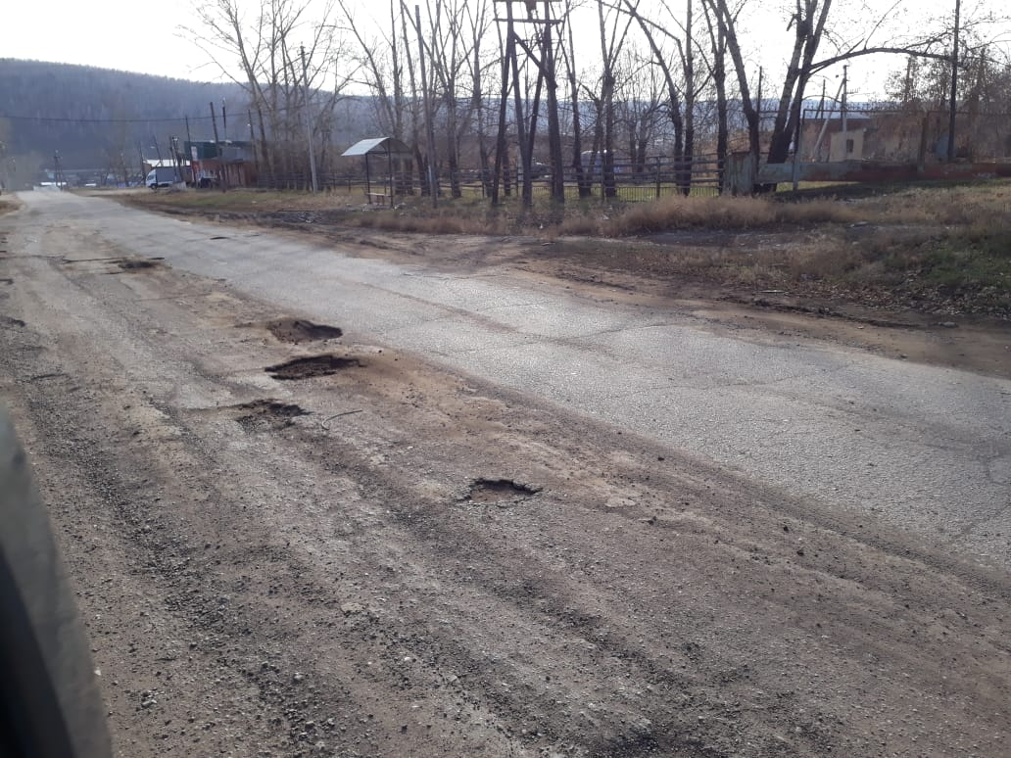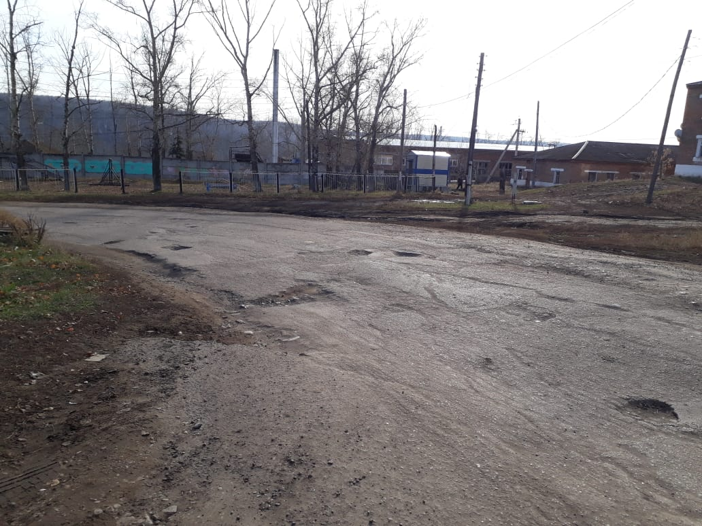

Ул. Российская п.Бохан

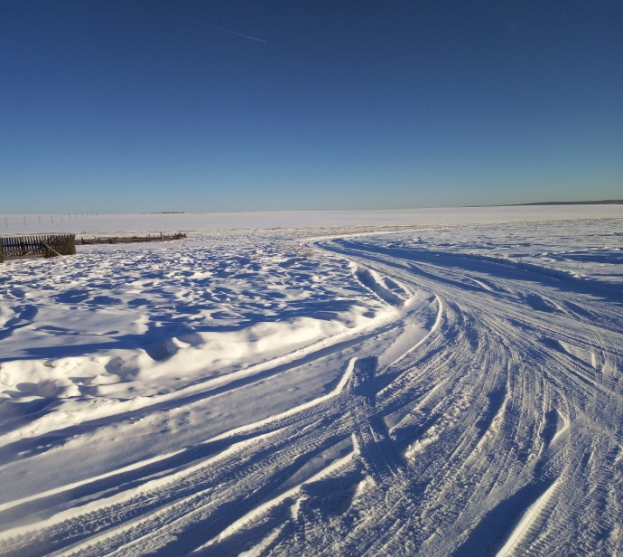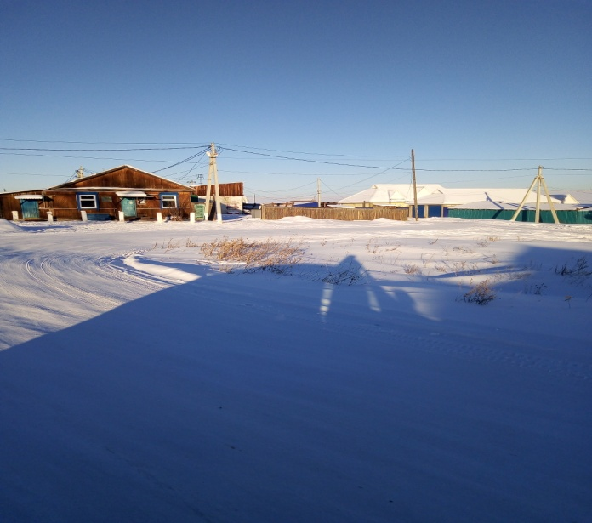

Ул. Школьная п.Бохан

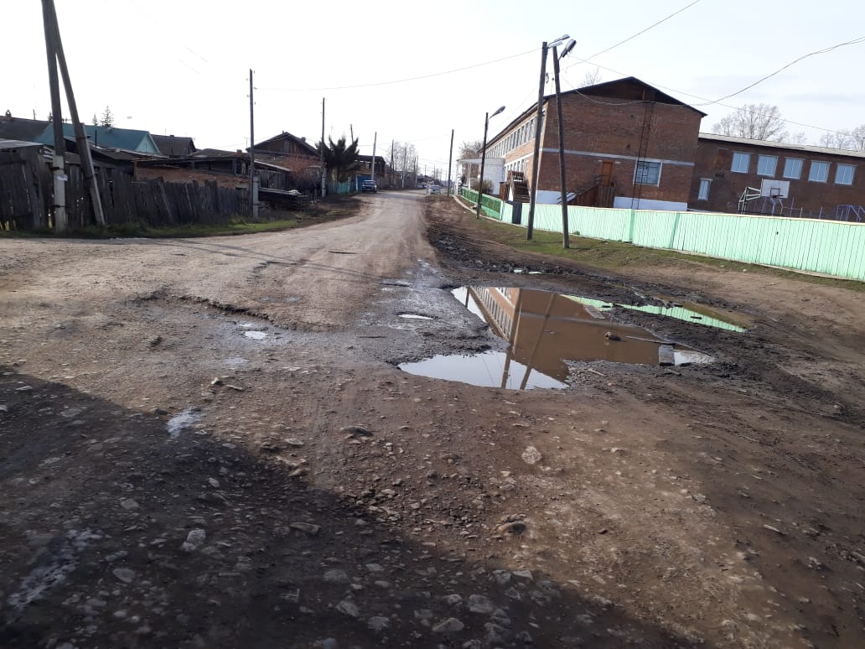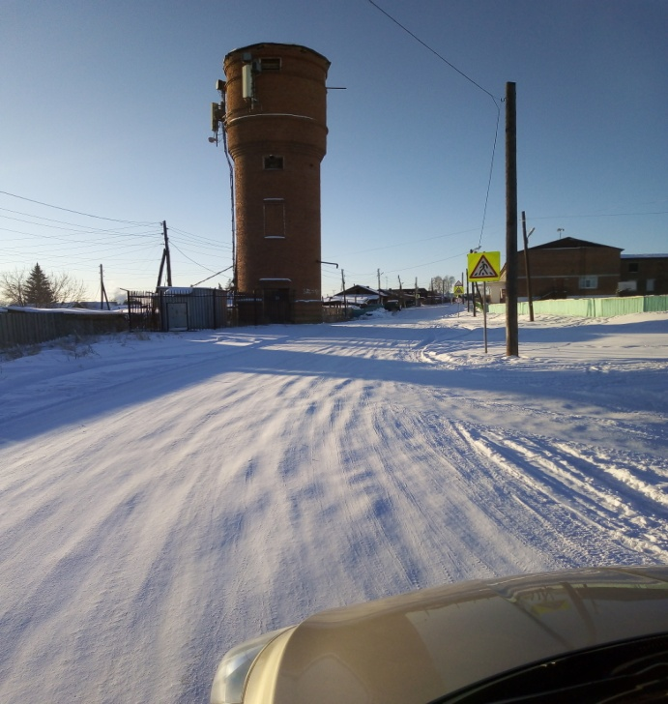

Ул. Советскаяп.Бохан

